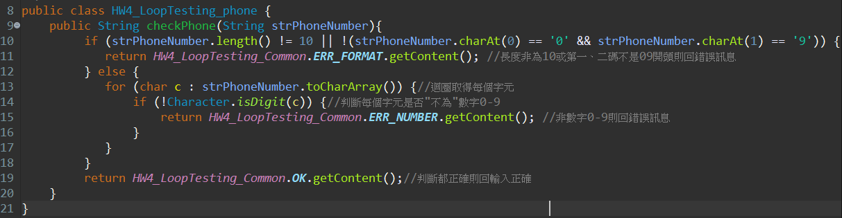**程式:**

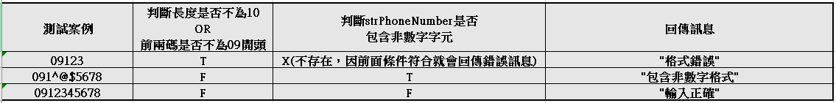**4-1.Predicate Coverage**

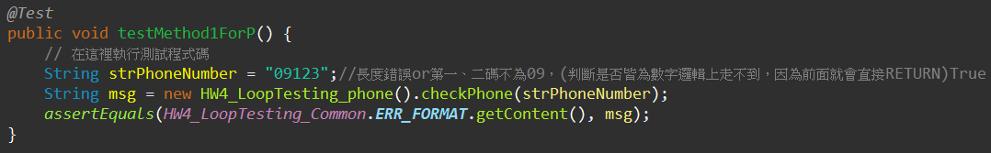

test case 1 (測試案例 1)

1) Input values(測試時候需要 控制資料的值): strPhoneNumber: 09123

2) expected result(正確的結果): 格式錯誤

3) test program's result(程式執行後的結果): 格式錯誤

4) criteria analysis(測試目標的分析)

長度錯誤or第一、二碼不為09為True(判斷是否皆為數字邏輯上走不到，因為前面就會直接RETURN)

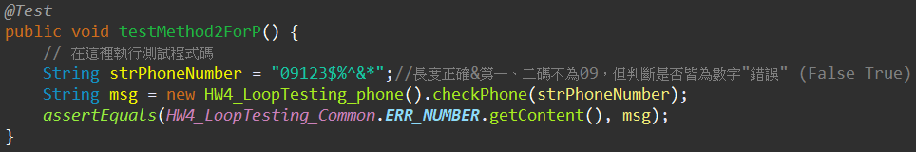

test case 2 (測試案例 2)

1) Input values(測試時候需要 控制資料的值): strPhoneNumber: 09123$%^&*

2) expected result(正確的結果): 包含非數字格式

3) test program's result(程式執行後的結果): 包含非數字格式

4) criteria analysis(測試目標的分析)

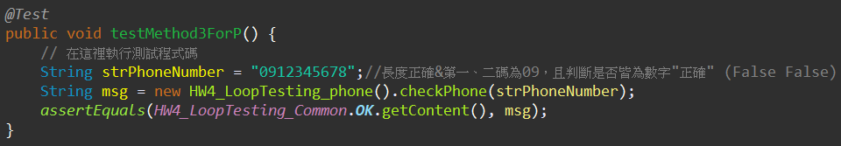長度錯誤or第一、二碼不為09為False，但判斷是否皆為數字則為True(含特殊符號)

test case 3 (測試案例 3)

1) Input values(測試時候需要 控制資料的值): strPhoneNumber: 0912345678

2) expected result(正確的結果): 輸入正確

3) test program's result(程式執行後的結果): 輸入正確

4) criteria analysis(測試目標的分析)

長度錯誤or第一、二碼不為09為False且判斷是否皆為數字則為False(正確格式)

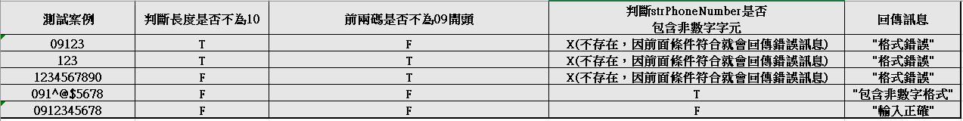**4-2.Clause Coverage**

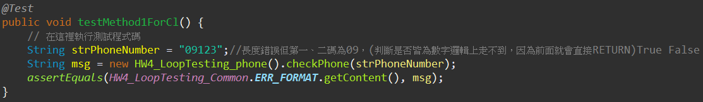

test case 1 (測試案例 1)

1) Input values(測試時候需要 控制資料的值): strPhoneNumber: 09123

2) expected result(正確的結果): 格式錯誤

3) test program's result(程式執行後的結果): 格式錯誤

4) criteria analysis(測試目標的分析)

子條件:長度錯誤但第一、二碼為09為True || False (判斷是否皆為數字邏輯上走不到，因為前面就會直接RETURN)

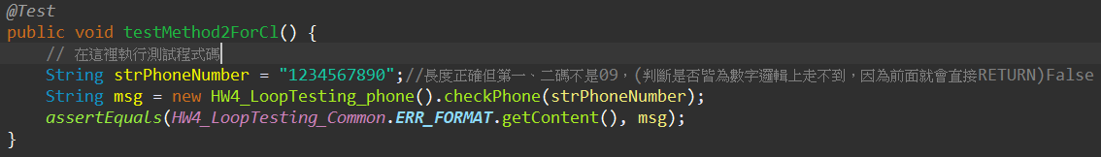test case 2 (測試案例 2)

1) Input values(測試時候需要 控制資料的值): strPhoneNumber: 1234567890

2) expected result(正確的結果): 格式錯誤

3) test program's result(程式執行後的結果): 格式錯誤

4) criteria analysis(測試目標的分析)

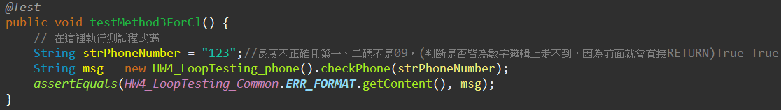子條件:長度正確但第一、二碼不是09為False || True(判斷是否皆為數字邏輯上走不到，因為前面就會直接RETURN)

test case 3 (測試案例 3)

1) Input values(測試時候需要 控制資料的值): strPhoneNumber: 123

2) expected result(正確的結果): 格式錯誤

3) test program's result(程式執行後的結果): 格式錯誤

4) criteria analysis(測試目標的分析)

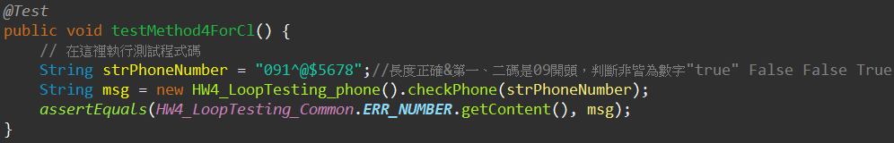子條件:長度不正確且第一、二碼不是09為True|| True

test case 4 (測試案例 4)

1) Input values(測試時候需要 控制資料的值): strPhoneNumber: 091^@$5678

2) expected result(正確的結果): 包含非數字格式

3) test program's result(程式執行後的結果): 包含非數字格式

4) criteria analysis(測試目標的分析)

子條件:長度正確且前兩碼為09開頭但有非數字字元(False || False) && True

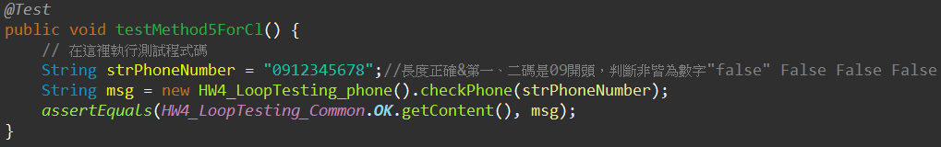test case 5(測試案例 5)

1) Input values(測試時候需要 控制資料的值): strPhoneNumber: 0912345678

2) expected result(正確的結果): 輸入正確

3) test program's result(程式執行後的結果): 輸入正確4) criteria analysis(測試目標的分析)

子條件:長度正確且前兩碼為09開頭並無非數字字元(False || False) && False

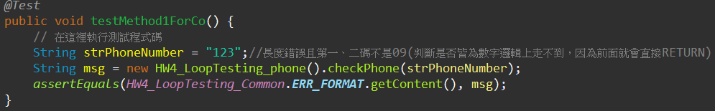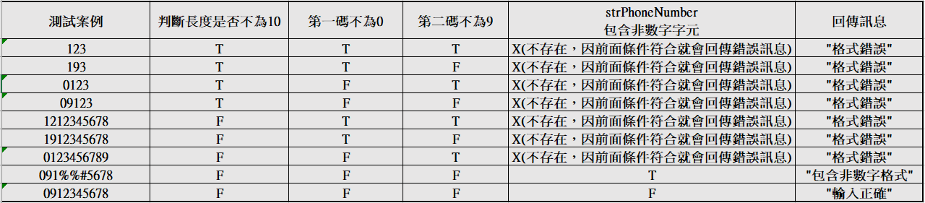 **4-3.Combinatorial Coverage**

test case 1 (測試案例 1)

1) Input values(測試時候需要 控制資料的值): strPhoneNumber: 123

2) expected result(正確的結果): 格式錯誤

3) test program's result(程式執行後的結果): 格式錯誤4) criteria analysis(測試目標的分析)

長度不為10且第一、二碼非09開頭

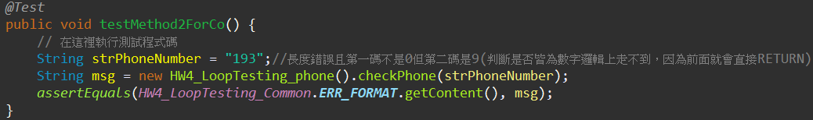

test case 2 (測試案例 2)

1) Input values(測試時候需要 控制資料的值): strPhoneNumber: 193

2) expected result(正確的結果): 格式錯誤

3) test program's result(程式執行後的結果): 格式錯誤

4) criteria analysis(測試目標的分析)

長度不為10 & 第一碼不是0但第二碼是9

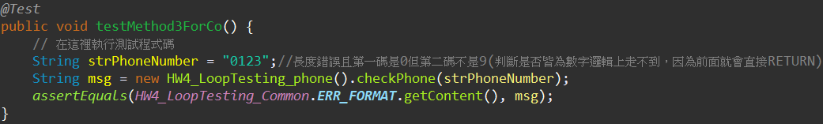test case 3 (測試案例 3)

1) Input values(測試時候需要 控制資料的值): strPhoneNumber: 0123

2) expected result(正確的結果): 格式錯誤

3) test program's result(程式執行後的結果): 格式錯誤

4) criteria analysis(測試目標的分析)

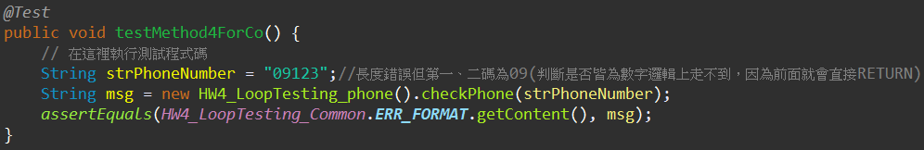長度不為10 & 第一碼是0但第二碼不是9

test case 4 (測試案例 4)

1) Input values(測試時候需要 控制資料的值): strPhoneNumber: 09123

2) expected result(正確的結果): 格式錯誤

3) test program's result(程式執行後的結果): 格式錯誤

4) criteria analysis(測試目標的分析)

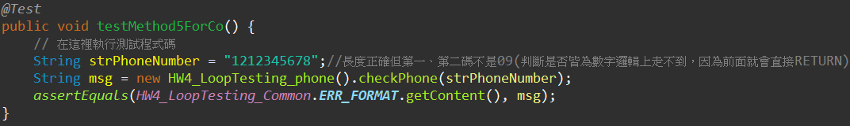長度為10 & 第一、二碼為09開頭

test case 5 (測試案例 5)

1) Input values(測試時候需要 控制資料的值): strPhoneNumber: 1212345678

2) expected result(正確的結果): 格式錯誤

3) test program's result(程式執行後的結果): 格式錯誤

4) criteria analysis(測試目標的分析)

長度正確&第一、二碼不是09開頭

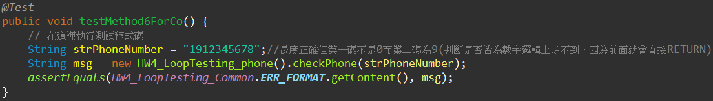test case 6 (測試案例 6)

1) Input values(測試時候需要 控制資料的值): strPhoneNumber: 1912345678

2) expected result(正確的結果): 格式錯誤

3) test program's result(程式執行後的結果): 格式錯誤

4) criteria analysis(測試目標的分析)

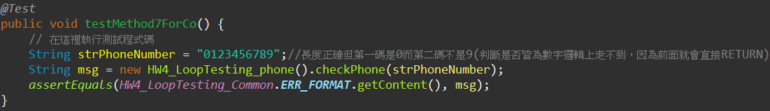長度正確&第一碼不是0但第二碼是9

test case 7 (測試案例 7)

1) Input values(測試時候需要 控制資料的值): strPhoneNumber: 0123456789

2) expected result(正確的結果): 格式錯誤

3) test program's result(程式執行後的結果): 格式錯誤

4) criteria analysis(測試目標的分析)

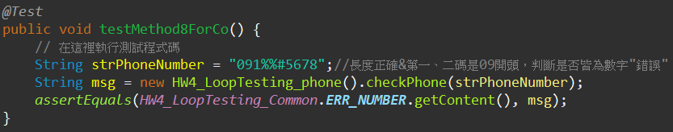長度正確&第一碼是0但第二碼不是9

test case 8 (測試案例 8)

1) Input values(測試時候需要 控制資料的值): strPhoneNumber: 091%%#5678

2) expected result(正確的結果): 包含非數字格式

3) test program's result(程式執行後的結果): 包含非數字格式

4) criteria analysis(測試目標的分析)

長度正確&第一、二碼為09開頭但有包含非數字格式

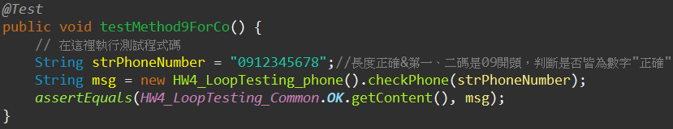test case 9 (測試案例 9)

1) Input values(測試時候需要 控制資料的值): strPhoneNumber: 0912345678

2) expected result(正確的結果): 輸入正確

3) test program's result(程式執行後的結果): 輸入正確

4) criteria analysis(測試目標的分析)

長度正確&第一、二碼為09開頭且不包含非數字格式

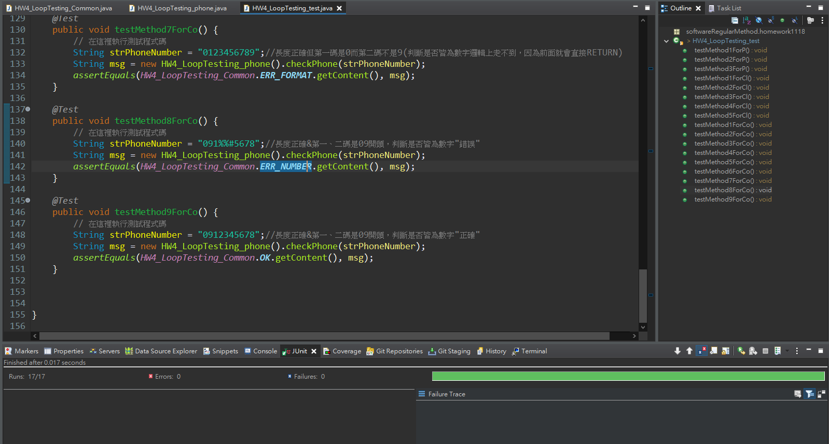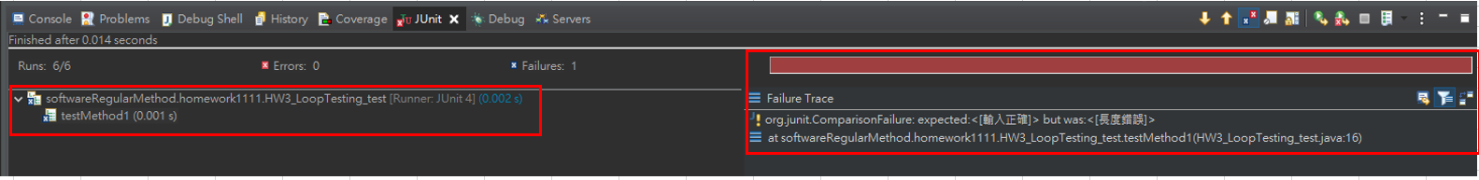

**※junit只會在失敗時才會顯示錯誤原因及行數(如下圖範例)**